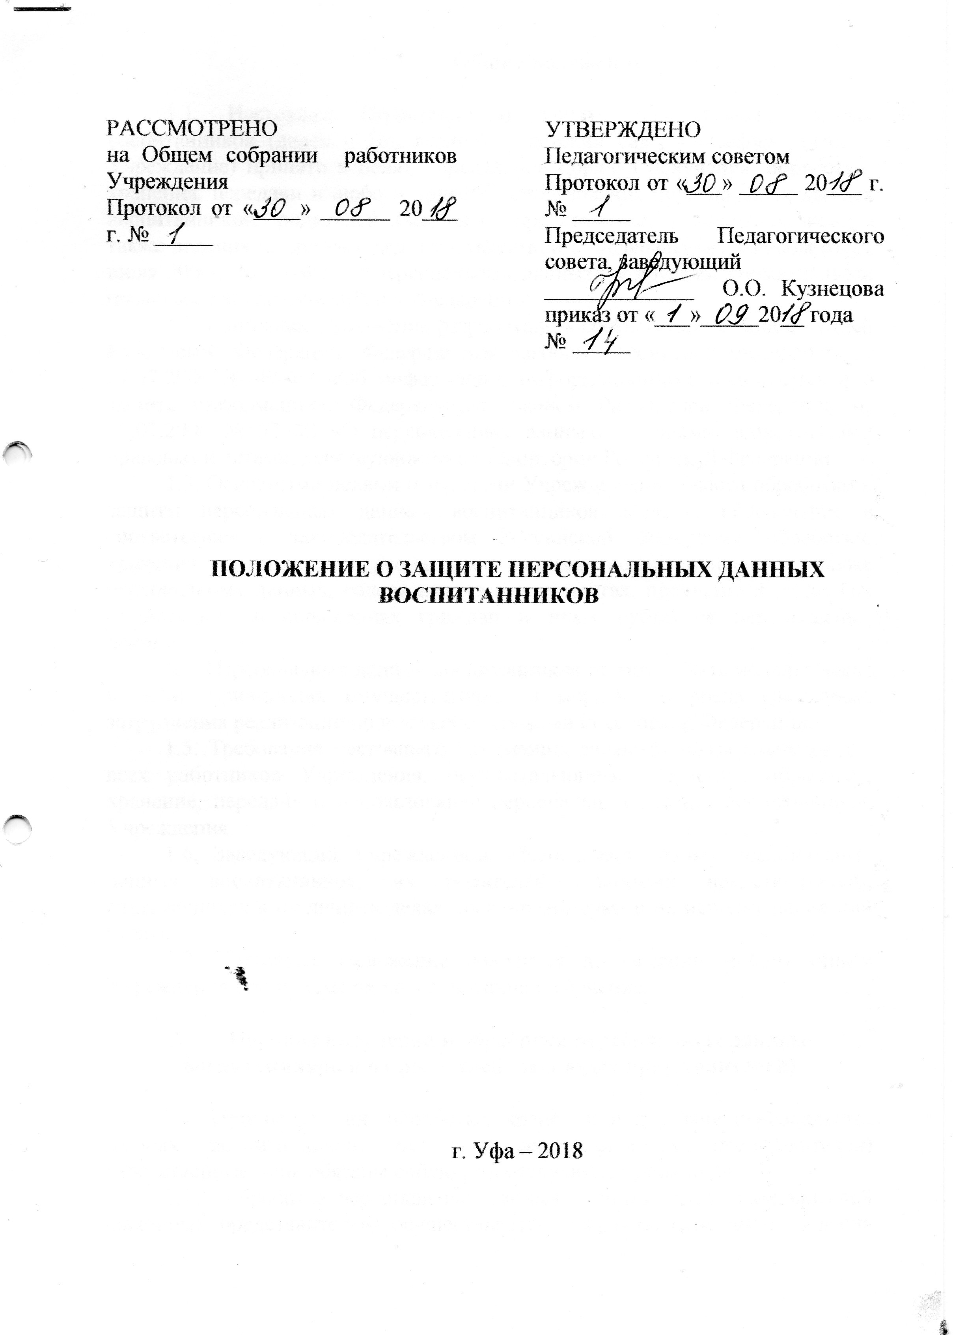

- Общие положения

1.1. Настоящее Положение о защите персональных данных воспитанников (далее – Положение) детский сад - «Софи» (далее – Учреждение) принято в целях определения порядка получения, обработки, хранения, передачи и любого другого использования персональных данных воспитанников, родителей (законных представителей) воспитанников, а также ведения их личных дел в соответствии с Федеральным законом от 27 июля 2006г. №152-ФЗ «О персональных данных» и другими нормативными правовыми актами Российской Федерации.
1.2. Настоящее Положение разработано в соответствии с Конституцией Российской Федерации, Федеральным законом Российской Федерации от 27.07.2006 №149-ФЗ «Об информации, информационных технологиях и о защите информации», Федеральным законом Российской Федерации от 27.07.2006 №152-ФЗ «О персональных данных» и иными нормативными правовыми актами, действующими на территории Российской Федерации.
1.3. Основными целями и задачами Учреждения в области обработки и защиты персональных данных воспитанников является обеспечение в соответствии с законодательством Российской Федерации обработки, хранения и защиты персональных данных воспитанников, а также персональных данных, содержащихся в документах, полученных из других организаций, в обращениях граждан и иных субъектов персональных данных.
1.4. Персональные данные воспитанников не могут быть использованы в целях причинения имущественного и морального вреда гражданам, затруднения реализации прав и свобод граждан Российской Федерации.
1.5. Требования настоящего Положения являются обязательными для всех работников Учреждения, осуществляющих получение, обработку, хранение, передачу и использование персональных данных воспитанников Учреждения.
1.6. Заведующий Учреждением обеспечивает защиту персональных данных воспитанников, их родителей (законных представителей), содержащихся в их личных делах, от неправомерного их использования или утраты.
1.7. Настоящее Положение доводится до сведения воспитанников Учреждения при приеме их на воспитание и обучение.

- Порядок получения и обработки персональных данных воспитанников и их родителей (законных представителей)

2.1. При получении, обработке, хранении и передаче персональных данных воспитанников, их родителей (законных представителей) ответственные лица обязаны соблюдать следующие требования:
2.1.1. обработка персональных данных воспитанников, их родителей (законных представителей) осуществляется только на основании согласия (Приложение 1) в целях обеспечения соблюдения Конституции Российской Федерации, федеральных законов и иных нормативных правовых актов Российской Федерации, содействия воспитаннику в обучении, обеспечения личной безопасности воспитанника и его родителей (законных представителей), учета результатов обучения;
2.1.2. персональные данные следует получать лично у родителей (законных представителей) воспитанника. В случае возникновения необходимости получения персональных данных у родителей (законных представителей) у третьей стороны следует известить об этом родителей (законных представителей) заранее, получить их письменное согласие и сообщить родителям (законным представителям) воспитанника о целях, предполагаемых источниках и способах получения персональных данных;
2.1.3. запрещается получать, обрабатывать и приобщать к личному делу воспитанника не установленные федеральным законом от 27 июля 2006 г. № 152-ФЗ «О персональных данных» персональные данные о его политических, религиозных и иных убеждениях, частной жизни;
2.1.4. передача персональных данных воспитанников, родителей (законных представителей) третьей стороне не допускается без письменного согласия родителей (законных представителей), за исключением случаев, установленных федеральными законами.
2.2. Работник, виновный в нарушении норм, регулирующих получение, обработку, хранение и передачу персональных данных воспитанников, родителей (законных представителей) несет ответственность в соответствии с федеральными законами.
2.3. Персональные данные, внесенные в личные дела воспитанников, иные сведения, содержащиеся в личных делах воспитанников, относятся к сведениям конфиденциального характера (за исключением сведений, которые в установленных федеральными законами случаях могут быть опубликованы в средствах массовой информации), а в случаях установленных федеральными законами и иными нормативными актами РФ – к сведениям, составляющим государственную тайну.
2.4. В состав персональных данных воспитанников и их родителей (законных представителей) входят:
фамилия, имя, отчество воспитанника и их родителей (законных представителей);
дата рождения воспитанника;
адрес регистрации и проживания, контактные телефоны;
паспортные данные родителей (законных представителей);
данные свидетельства о рождении воспитанника;
медицинское заключение о здоровье ребенка для обучения в объединениях физкультурно-спортивной направленности.
2.5. В обязанности работников, осуществляющей ведение личных дел воспитанников входит:
2.5.1. приобщение документов к личным делам воспитанников;
2.5.2. обеспечение сохранности личных дел воспитанников;
2.5.3. обеспечение конфиденциальности сведений, содержащихся в личных делах воспитанников.
2.6. Работники, уполномоченные на ведение и хранение личных дел воспитанников, могут привлекаться в соответствии с законодательством РФ к дисциплинарной и иной ответственности за разглашение конфиденциальных сведений, содержащихся в указанных личных делах, а также за иные нарушения порядка ведения личных дел гражданских работников, установленного настоящим Положением.

3. Хранение и использование персональных данных

3.1. Персональные данные хранятся на бумажных и электронных носителях.
3.2. В процессе хранения персональных данных должны обеспечиваться:
- требования нормативных документов, устанавливающих правила хранения конфиденциальных сведений;
- сохранность имеющихся данных, ограничение доступа к ним, в соответствии с законодательством Российской Федерации и настоящим Положением;
- контроль за достоверностью и полнотой персональных данных, их регулярное обновление и внесение по мере необходимости соответствующих изменений.
3.3. Доступ к персональным данным воспитанников, родителей (законных представителей) в Учреждении имеют:
- заведующий, старший воспитатель, куратор платных услуг;
- воспитатели в своей группе;
- руководители структурных подразделений - к персональным данным воспитанников возглавляемых подразделений;
- делопроизводитель, бухгалтер ЦБ;
- иные работники, определяемые приказом заведующего Учреждением, в пределах своей компетенции.
3.4. Помимо лиц, указанных в п. 3.3. настоящего Положения, право доступа к персональным данным имеют только лица, уполномоченные действующим законодательством.
3.5. Лица, имеющие доступ к персональным данным, обязаны использовать персональные данные лишь в целях, для которых они были предоставлены.
3.8. Персональные данные воспитанников содержатся в информационной системе Учреждения на бумажных носителях и в электронном виде. Персональные данные на бумажных носителях формируются и хранятся в порядке, определенном номенклатурой дел Учреждения.

4. Передача персональных данных

4.1. При передаче персональных данных другим юридическим и физическим лицам Учреждение должно соблюдать следующие требования:
4.1.1. персональные данные воспитанника, родителей (законных представителей) не могут быть сообщены третьей стороне без письменного согласия родителей (законных представителей) воспитанника, за исключением случаев, когда это необходимо для предупреждения угрозы жизни и здоровью воспитанника, а также в случаях, установленных федеральным законом;
4.1.2. лица, получающие персональные данные воспитанника, должны предупреждаться о том, что эти данные могут быть использованы лишь в целях, для которых они сообщены. Учреждение должно требовать от этих лиц подтверждения того, что это правило соблюдено. Лица, получающие персональные данные, обязаны соблюдать режим конфиденциальности. Данное положение не распространяется на обмен персональными данными в порядке, установленном федеральными законами.
4.2. Передача персональных данных воспитанника его представителям может быть осуществлена в установленном действующим законодательством порядке только в том объеме, который необходим для выполнения указанными представителями их функций.

5. Права воспитанников на обеспечение защиты персональных данных

5.1. В целях обеспечения защиты персональных данных, хранящихся в Учреждении, родители (законные представители) воспитанников, имеют право:
5.1.1. получать полную информацию о своих персональных данных и их обработке;
5.1.2. свободного бесплатного доступа к своим персональным данным, включая право на получение копии любой записи, содержащей персональные данные воспитанника, за исключением случаев, предусмотренных федеральными законами. Получение указанной информации о своих персональных данных возможно при личном обращении родителей (законных представителей) воспитанника – к лицу, ответственному за организацию и осуществление хранения персональных данных;
5.1.3. требовать об исключении или исправлении неверных или неполных персональных данных, а также данных, обработанных с нарушением требований действующего законодательства. Указанное требование должно быть оформлено письменным заявлением работника на имя заведующего Учреждением;
5.1.4. обжаловать в суде любые неправомерные действия или бездействия Учреждения при обработке и защите его персональных данных.

6. Обязанности субъекта персональных данных
по обеспечению достоверности его персональных данных

6.1. В целях обеспечения достоверности персональных данных родители (законные представители) воспитанников обязаны:
6.1.1. при приеме на обучение в Учреждение представлять уполномоченным работникам достоверные сведения о себе в порядке и объеме, предусмотренном законодательством Российской Федерации;
6.1.2. в случае изменения персональных данных воспитанника, родителей (законных представителей): фамилия, имя, отчество, адрес места жительства, паспортные данные, сведения о состоянии здоровья (вследствие выявления в соответствии с медицинским заключением противопоказаний для обучения в объединениях физкультурной - спортивной направленности) сообщать об этом в течение 5 рабочих дней с даты их изменений.

7 Заключительные положения

7.1. Настоящее Положение вступает в силу с момента утверждения его заведующим Учреждением.
7.2. Настоящее положение разработано в соответствии с законодательством Российской Федерации. В случае изменения норм законодательства Российской Федерации, регулирующего порядок работы с персональными данными работников настоящее Положение должно быть приведено в соответствие с законодательством Российской Федерации.
7.3. Работники Учреждения должны быть ознакомлены под роспись с указанием даты ознакомления с настоящим Положением, устанавливающим порядок работы с персональными данными, а также о правах и обязанностях в этой области (п. 8 ст. 86 ТК РФ).
7.4. За нарушение порядка обработки (сбора, хранения, использования, распространения и защиты) персональных данных должностное лицо несет административную ответственность в соответствии с действующим законодательством.

Заявление на обработку персональных данных воспитанника
детский сад – «Софи»
Я, ___________________________________
Ф.И.О. матери, отца, опекуна и т.д.
проживающий (ая) по адресу: __________
____________________________________
место регистрации: __________________
____________________________________
_______серия ________ номер _________
наименование документа, удостоверяющего личность
выдан ______________________________
___________________________________,

являясь законным представителем несовершеннолетнего ___________________________
_________________________________________________________(далее – воспитанник),
Ф.И.О. полностью
в соответствии с требованием ст. 9 Федерального закона от 27.07.2006 № 152-ФЗ «О персональных данных» даю согласие на обработку персональных данных воспитанника в детском саду – «Софи» с использованием средств автоматизации или без использования таких средств, включая хранение этих данных в архивах и размещение в информационно-телекоммуникационных сетях с целью предоставления доступа.
Наименование и адрес оператора, получающего согласие субъекта персональных данных:
450014 , г. Уфа, ул. Магистральная 2/1, ул. М. Джалиля 74,1.
Цель обработки персональных данных: организация учебно-воспитательного процесса, создание информационных баз данных, мониторингов, проведение мероприятий по контролю качества образования, участие в конкурсах, соревнованиях разного уровня и других мероприятиях, осуществляемых Оператором в рамках уставной деятельности.
Перечень персональных данных, на обработку которых я даю согласие:
- Персональные данные воспитанника (Ф.И.О., дата рождения, адрес, данные свидетельства о рождении или паспорта, сведения о страховом медицинском полисе, сведения об ИНН, СНИЛС, сведения о состоянии здоровья, сведения об обучении в образовательном учреждении, фото и видеоизображения ребенка, сведения о промежуточной и итоговой аттестации).
- Персональные данные законного представителя воспитанника (Ф.И.О., адрес, данные документа, удостоверяющего личность, реквизиты доверенности или иного документа подтверждающего полномочия представителя).
Перечень действий с персональными данными, на совершение которых я даю согласие, общее описание используемых Оператором способов обработки персональных данных: сбор, запись, систематизация, накопление, хранение, уточнение (обновление, изменение), извлечение, использование, передача третьим лицам (распространение, предоставление, доступ), обезличивание, блокирование, удаление, уничтожение.
Доступ к персональным данным может предоставляться воспитаннику, родителям (законным представителям) воспитанника, административным и педагогическим работникам детского сада - «Софи», федеральным муниципальным органам управления образованием, а также учреждениям и организациям, с которыми взаимодействует Оператор в рамках уставной деятельности.
Я даю разрешение на публикацию фамилии, имени, отчества, фото, видеоизображения воспитанника в связи с названиями и мероприятиями детского сада - «Софи», осуществляемыми в рамках уставной деятельности, а также публикация фотографий на сайте детского сада – «Софи»..
Способ отзыва согласия: Данное согласие может быть отозвано в любое время по личному письменному заявлению, согласно п.2 ст. 9 Федерального закона от 27.07.2006 № 152-ФЗ «О персональных данных».
Настоящее согласие дано «____» ___________ 20___ г. и действует до окончания обучения воспитанника в детском саду - «Софи» но не более семи лет.

___________ ________________/ _____________________
Подпись законного представителя Ф.И.О.

